TWLY-90智慧社区小屋
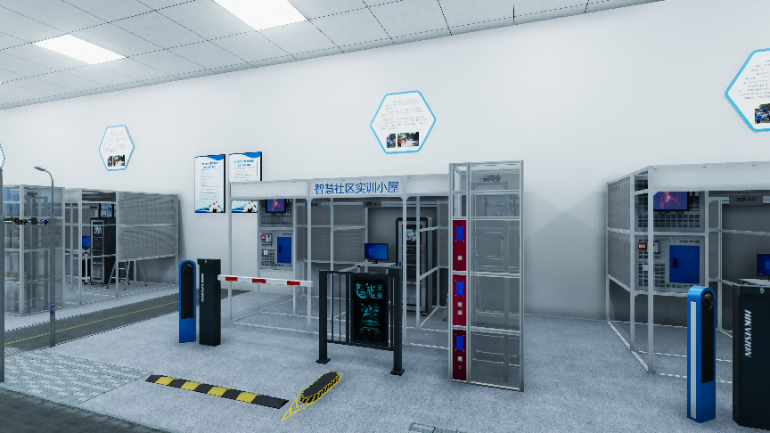
1）对讲门禁系统
系统配置有单元门口主机、单户门口机、室内可视对讲模块、非可视对讲模块、通讯转换模块、联网器、管理中心机等器件，可完成可视对讲门禁及室内安防系统的线路铺设、连接和功能调试。

2）消防系统
系统配置有消防报警主机、智能光电感烟探测器、智能电子差定温感温探测器、总线隔离器、手动报警按钮、编码单输入模块、编码单输入/单输出模块、消火栓报警按钮、火警声光警报器、编码器等器件，可进行器件的选择、检测、安装、消防联动系统的线路铺设、连接、系统调试、编程和运行任务。

3）安防系统
系统配置有门磁开关、家用紧急求助按钮、被动红外空间探测器、被动红外幕帘探测器、燃气探测器、主动红外对射报警器，可实现对讲门禁和室内安防联动、视频监控及周界防范功能。
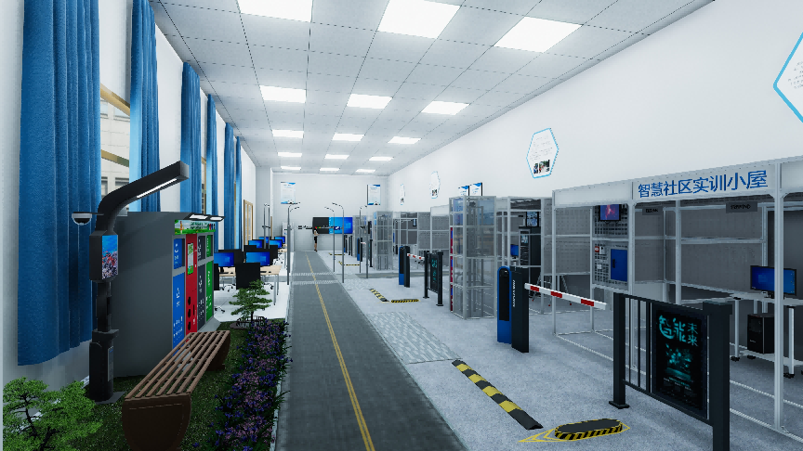
4）视频监控系统
系统配置有高速球云台摄像机、一体化枪型摄像机、红外摄像机、室内全方位云台、矩阵主机、彩色监视器、硬盘录像机等器件，可进行器件的选择、检测和安装。完成视频监控系统的线路铺设和连接。通过系统模块的参数设置和编程，实现监视器的视频监控、画面切换和报警联动录像等功能。
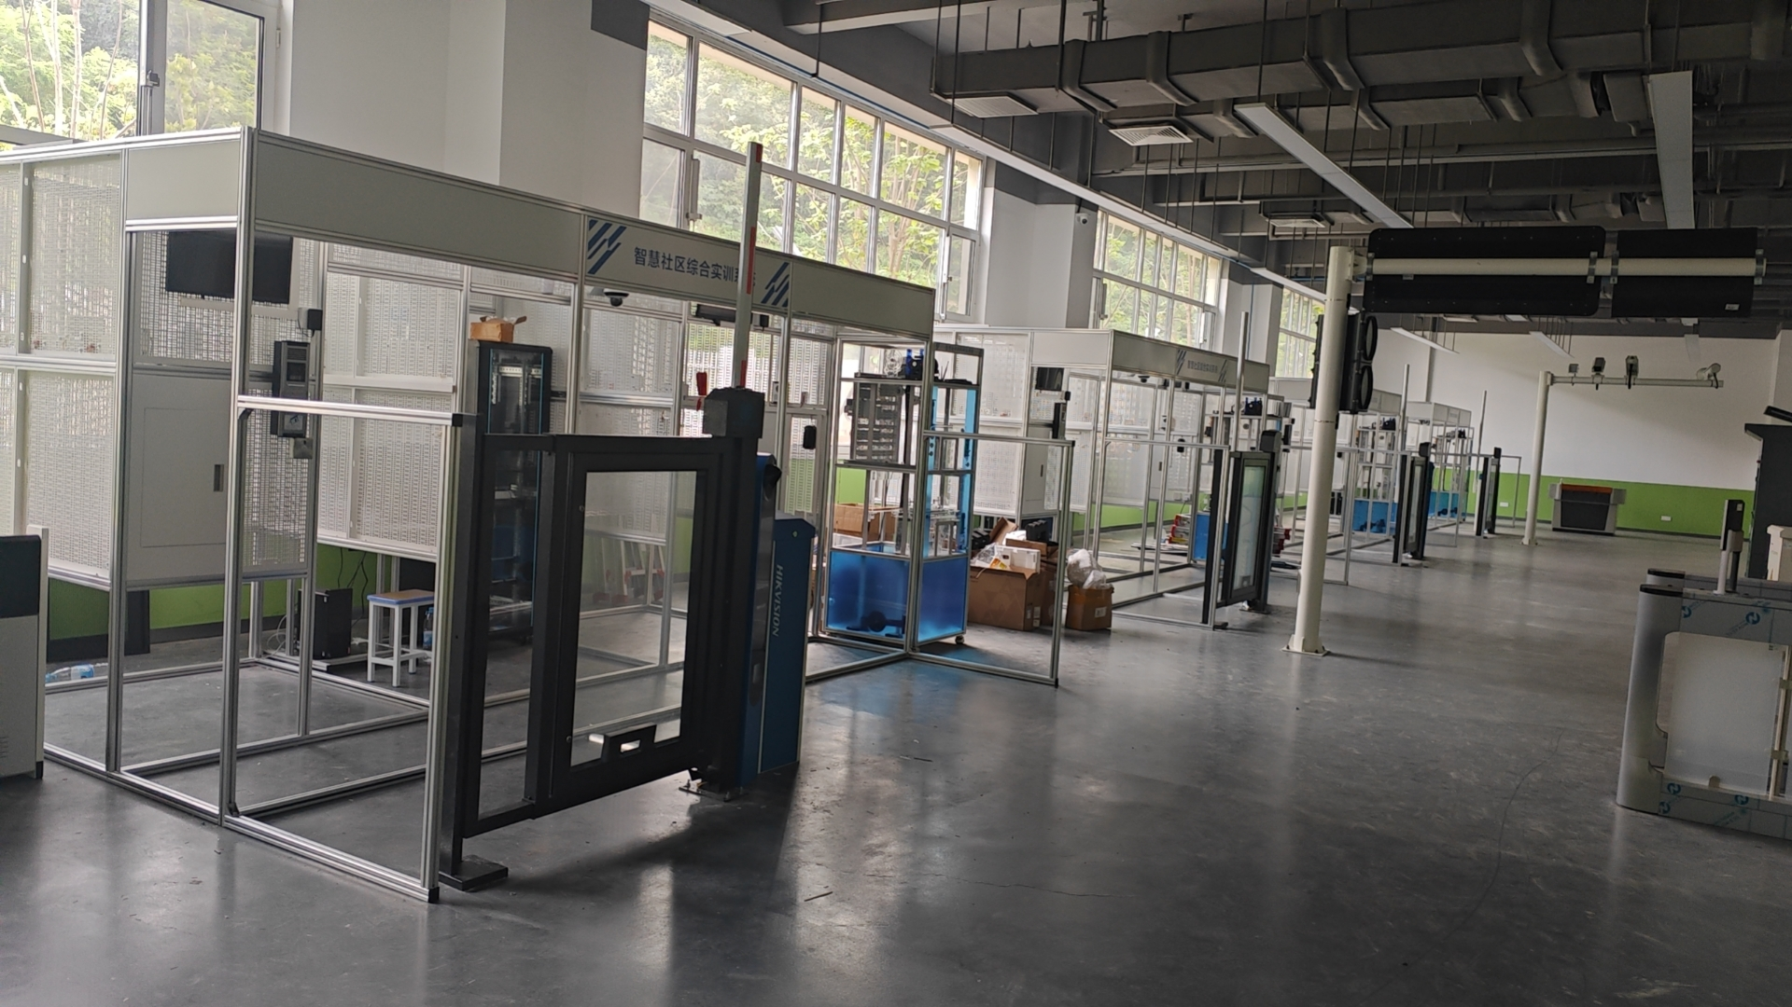
5）综合布线系统
系统配置有RJ45配线架、以太网交换机、电话程控交换机、电话配线架、底盒、电话模块、网络模块、电话机、RJ11水晶头、RJ45水晶头等器件，可完成综合布线系统的水平布线、垂直布线、线槽布线，实现指定模块的线路连接（端接）。通过系统模块的参数设置和编程，实现终端电话呼叫、信息插座功能测试。
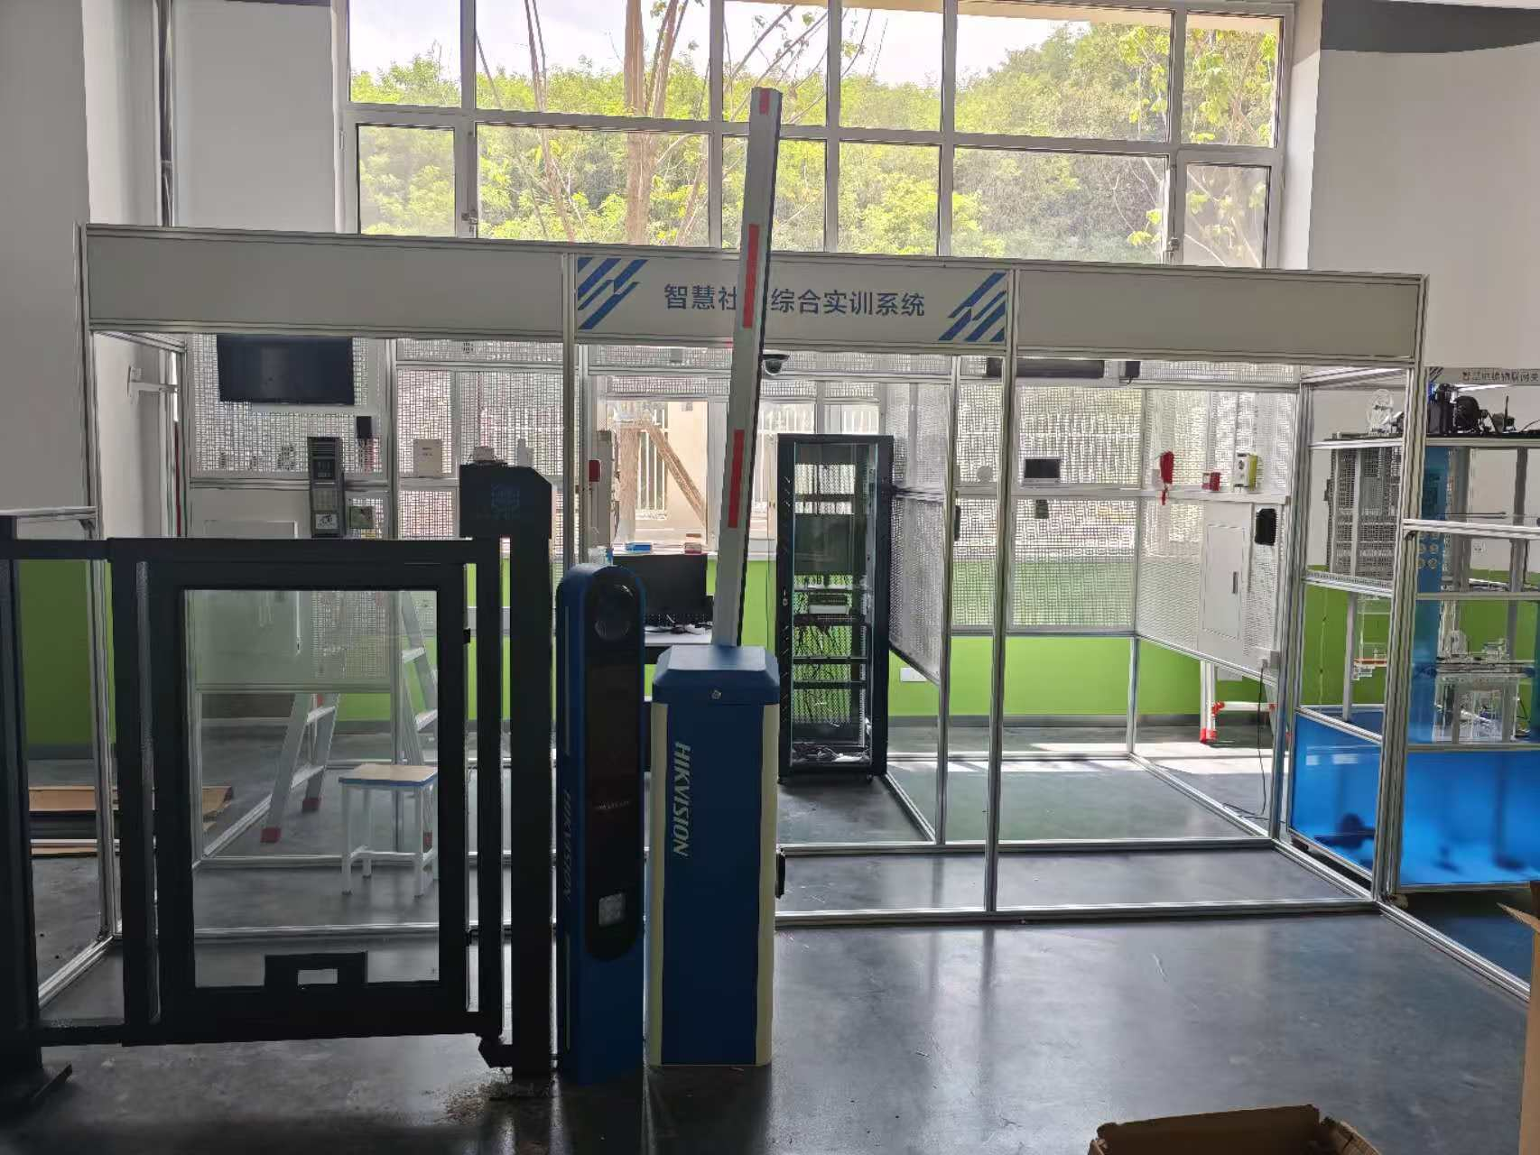

6）DDC监控系统
系统配置有DDC控制器、时间模块、LON网络适配器、编程软件、组态软件、射灯、照度探测器，能进行DDC通道编程配置、照明监控编程、上位监控工程通讯连接、动画组态等工作任务。

7）车牌识别系统
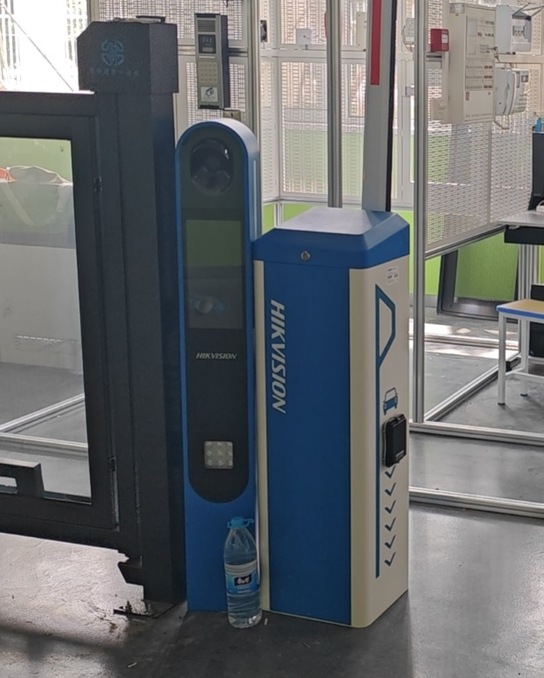
高清晰:400万像素高清摄像机,最大分辨率可达2688*1520,帧率高达25fps
集成度高:集摄像机、显示屏(LED/LCD/无屏可选)、补光灯、镜头、喇叭功放于—体,有效节省施工布线成本
显示屏:支持LCD/LED
内置高亮LED灯,智能补光技术,满足不同场景需求
支持电动变焦镜头,便于调试
识别车牌种类多:支持识别符合GA36《中华人民共和国机动车号牌》标准的车牌类型;
授权名单控制:支持授权名单的导入及对比,可直接联动道闸开闸,支持脱机运行
支持智能化视频检测抓拍,实现机动车精准抓拍识别,准确率99.9%以上
支持跟车不落杆,实现快速通行
机箱表面采用抗紫外线静电喷塑工艺,不起皮,不褪色,防尘防水等级符合室外设备IP54级别要求
一体化结构设计,布线简单,调试方便

8）车辆道闸系统
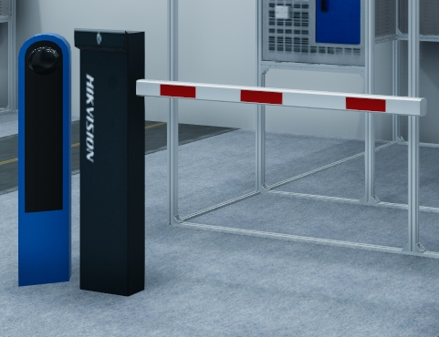
直流变频功能:抬杆和落杆速度可以独立调节，可以实现高速抬杆，快速通行;
全向道闸:不区分左右向，场景适应性强
行星齿轮:传动效率高，性能稳定
快速开闸，最快可达0.6/0.9/1.5S (2/3/4米)
支持遇阻反弹，开优先保护功能
免学习、按键微调限位位置，调试简单
事件日志记录、方便操作追踪
支持红外，地感，雷达等多种防砸
手动开闸功能:停掉情况下可使用辅助工具使道闸保持打开状态
工作电压：AC22OV
电机类型：直流无刷
运行噪声：6O分贝
机箱材质：SECC
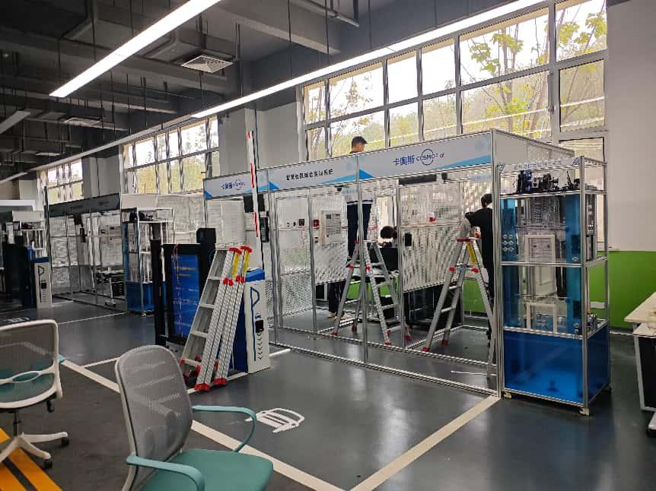

9）行人出入道闸
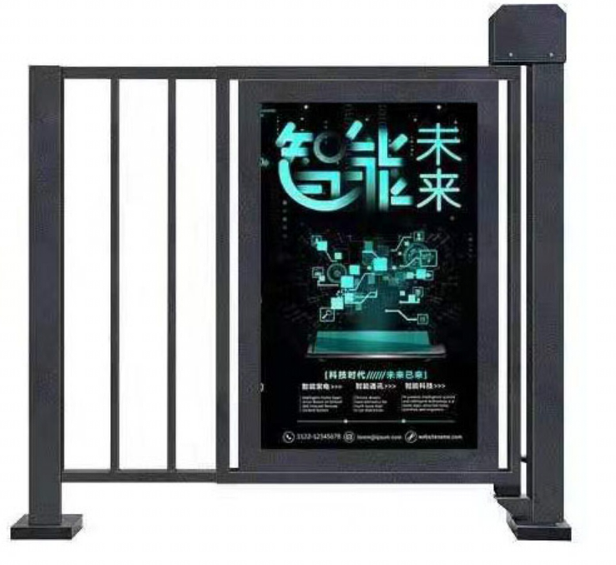
- 开门角度：90°
（2）开关次数：100万次
（3）通讯接口：RS485/TCPIP
（4）额定功率：25W
（5）卡片类型：IC/ID
（6）水平推力：150KG
（7）外形宽度：450mm

10）智慧电梯物联网关系统
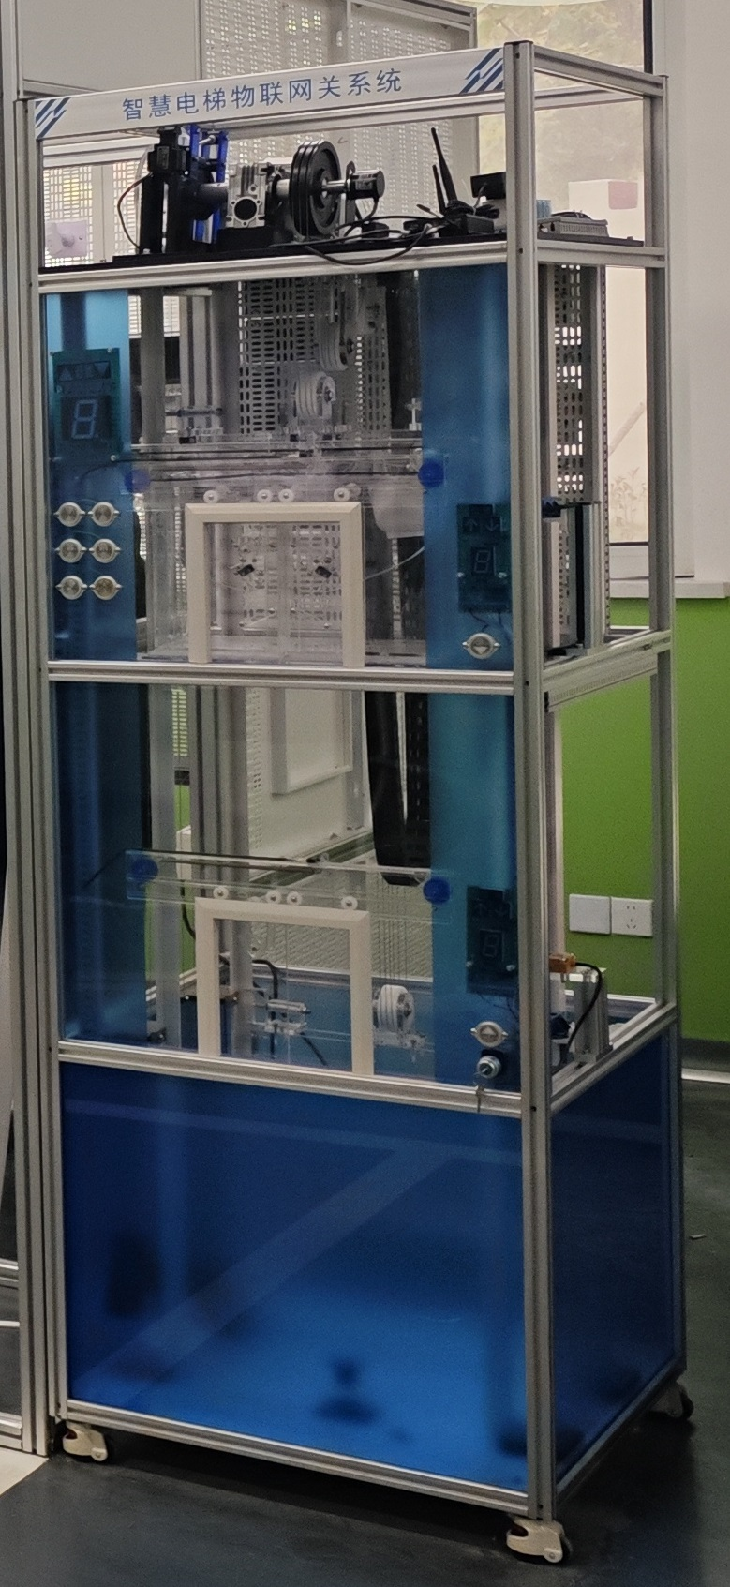
系统配置清单
序号 | 设备名称 | 单位 | 数量
一、对讲门禁系统
1 | 管理中心机 | 台 | 1
2 | 欧式数码彩色可视室外主机 | 台 | 1
3 | 电源箱 | 台 | 1
4 | 联网器 | 台 | 1
5 | 多功能壁挂室内分机 | 台 | 1
6 | 非可视壁挂室内分机 | 台 | 1
7 | 层间分配器 | 台 | 1
8 | 非接触卡 ID | 张 | 1
9 | 电插锁 | 只 | 1
10 | 门前铃
二、消防系统
1 | 火灾报警控制器 | 台 | 1
2 | 点型感烟火灾探测器 | 只 | 3
3 | 点型感温火灾探测器 | 只 | 3
4 | 探测器通用底座 | 只 | 6
5 | 手动报警按钮 | 只 | 1
6 | 消火栓报警按钮 | 只 | 1
7 | 声光报警器 | 只 | 1
9 | 隔离模块 | 只 | 1
10 | 单输入输出模块 | 只 | 3
11 | 电子编码器 | 只 | 1
三、安防系统
1 | 门磁开关 | 只 | 1
2 | 家用紧急求助按钮 | 只 | 1
3 | 被动红外空间探测器 | 只 | 1
4 | 被动红外幕帘探测器 | 只 | 1
5 | 燃气探测器 | 只 | 1
6 | 主动红外对射报警器 | 只 | 1
7 | 声光报警器 | 只 | 1
四、视频监控系统
1 | 高速球云台摄像机 | 台 | 1
2 | 一体化枪型摄像机 | 台 | 1
4 | 红外摄像机 | 台 | 1
5 | 彩色监视器 | 台 | 1
6 | 硬盘录像机 | 台 | 1
7 | 硬盘 | 只 | 1
8 | 安防控制箱 | 台 | 1
9 | 视频线缆 | 米 | 100
10 | 电源线 | 米 | 100
五、综合布线系统
1 | RJ45超五类配线架 |  | 1
2 | 以太网交换机 |  | 1
3 | 电话程控交换机 |  | 1
4 | 110配线架 |  | 1
5 | 电话模块 |  | 10
6 | 超五类网络模块 |  | 10
7 | 电话机 |  | 1
8 | RJ11 水晶头 |  | 1
9 | RJ45 水晶头 |  | 1
10 | 超五类网络电缆 |  | 1
11 | 三类电话电缆 |  | 1
12 | 模块面板 |  | 10
六、DDC控制器
1 | 网络适配器 |  | 1
2 | 编程软件 |  | 1
3 | 组态软件 |  | 1
4 | 照度探测器 |  | 1
七、车牌识别系统
八、车辆道闸系统
九、行人出入道闸系统
十、电梯物联网系统

工具及配件
序号 | 名称 | 内容
1 | 工具 | 包含网线钳、打线钳、线缆测试仪、小一字螺丝刀、小十字螺丝刀、长柄螺丝刀、剪刀、剖线钳、尖嘴钳、斜口钳等通用或专用工具。
2 | 耗材配件 | 包含PVC线槽、RJ11水晶头、RJ45水晶头、23芯线(红、黑)、16芯线(黄、白)、网线、电话线等。

发货清单1套的配置
序号 | 项目内容 | 规格、技术指标 | 数量 | 单位
1 | 智能建筑模型 | 由铝合金型材框架和安装布线网孔板组成，4660mm×2220mm×2330mm（长×宽×高），分为智能大楼、智能小区、管理中心和楼道等区域，智能大楼设计为两层结构，器件采用自攻螺丝和工程塑料卡件配合安装。 | 1 | 台
2 | 安装布线网孔板 | 780mm×750mm | 26 | 块
2 | 安装布线网孔板 | 710mm×390mm | 1 | 块
2 | 安装布线网孔板 | 1500mm×260mm | 3 | 块
2 | 安装布线网孔板 | 1500mm×500mm | 3 | 块
2 | 安装布线网孔板 | 1500mm×400mm | 1 | 块
3 | 总电源箱 | 空气开关 | 1 | 套
4 | 安防控制箱 | AC24V、DC12V/5A、DC18V/1.5A | 1 | 套
5 | 消防控制箱 | DC24V/2A、24V继电器 | 1 | 套
6 | DDC控制箱 | DC24V/5A  24V继电器 | 1 | 套
8 | 钢凳 | Φ300mm×450mm（圆×高） | 1 | 把
7 | 电脑桌 |  | 1 | 张
9 | 铝人字梯 | 900mm×250mm×1200mm（长×宽×高） | 2 | 把
10 | 工程塑料卡件 | 20mm×10mm×11mm（长×宽×高） | 500 | 个

